ЛГУ-101 |  | Урна
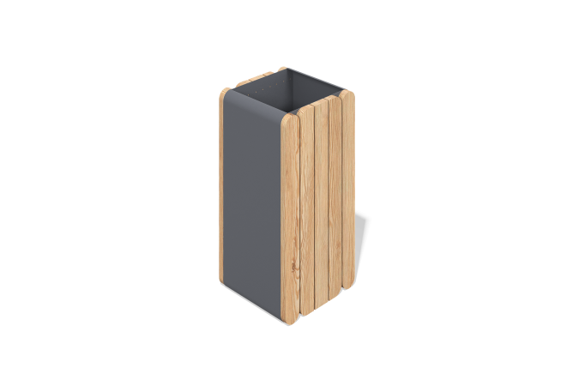

Размеры, мм: | 390x400x800 | Вес, кг: | 0
Характеристики материалов
Материал: металл и лиственница.
Металл: сталь. Окрас порошковый. Цвет: RAL7016.
Деревянная часть изготовлена из дерева лиственницы (цвет по
согласованию), обработанный специальной пропиткой,
обеспечивающей снижение водопоглощения и защитные функции (2 слоя с промежуточным шлифованием).
Материал вкладыша: оцинкованная сталь.

